**Jaaroverzicht Senioren 2022**

Het Coronaspook zweefde in het begin van 2022 toch boven onze golfbaan. Gelukkig kon er wel gegolfd worden maar de eerste woensdagen waren vrije inloop. Daarna mocht de commissie wel wedstrijden organiseren maar ze mochten niet zo heten...Tja, de richtlijnen van de overheid ten aanzien van sportief Nederland waren niet altijd even begrijpelijk. Zodoende legden we wel scorekaarten klaar, je moest de kaart zelf invullen en na afloop in een bak gooien. Vervolgens haalde de wedstrijdleider de kaarten er zonder handschoenen weer uit en ging thuis op z’n gemak de uitslag invoeren. Dat ging zo door tot 2 maart want toen was het zover: de prijzenmachine kon weer op volle toeren draaien! Ook de jaarvergadering werd verplaatst naar 13 april.

De eerste prijzen voor de 3 balletjes op die heuglijke dag van 2 maart waren voor de winnaars Hans Geurten en Ad van Engelen (helaas dit jaar overleden).

Er werd 1 wedstrijd afgelast wegens onweer en 1 wedstrijd vanwege te hoge temperatuur. Toevallig waren dat twee zomercompetitiewedstrijden. Twee winterkoning-wedstrijden werden in februari afgelast wegens de slechte conditie van de baan.

**Deelname aan de wedstrijden**



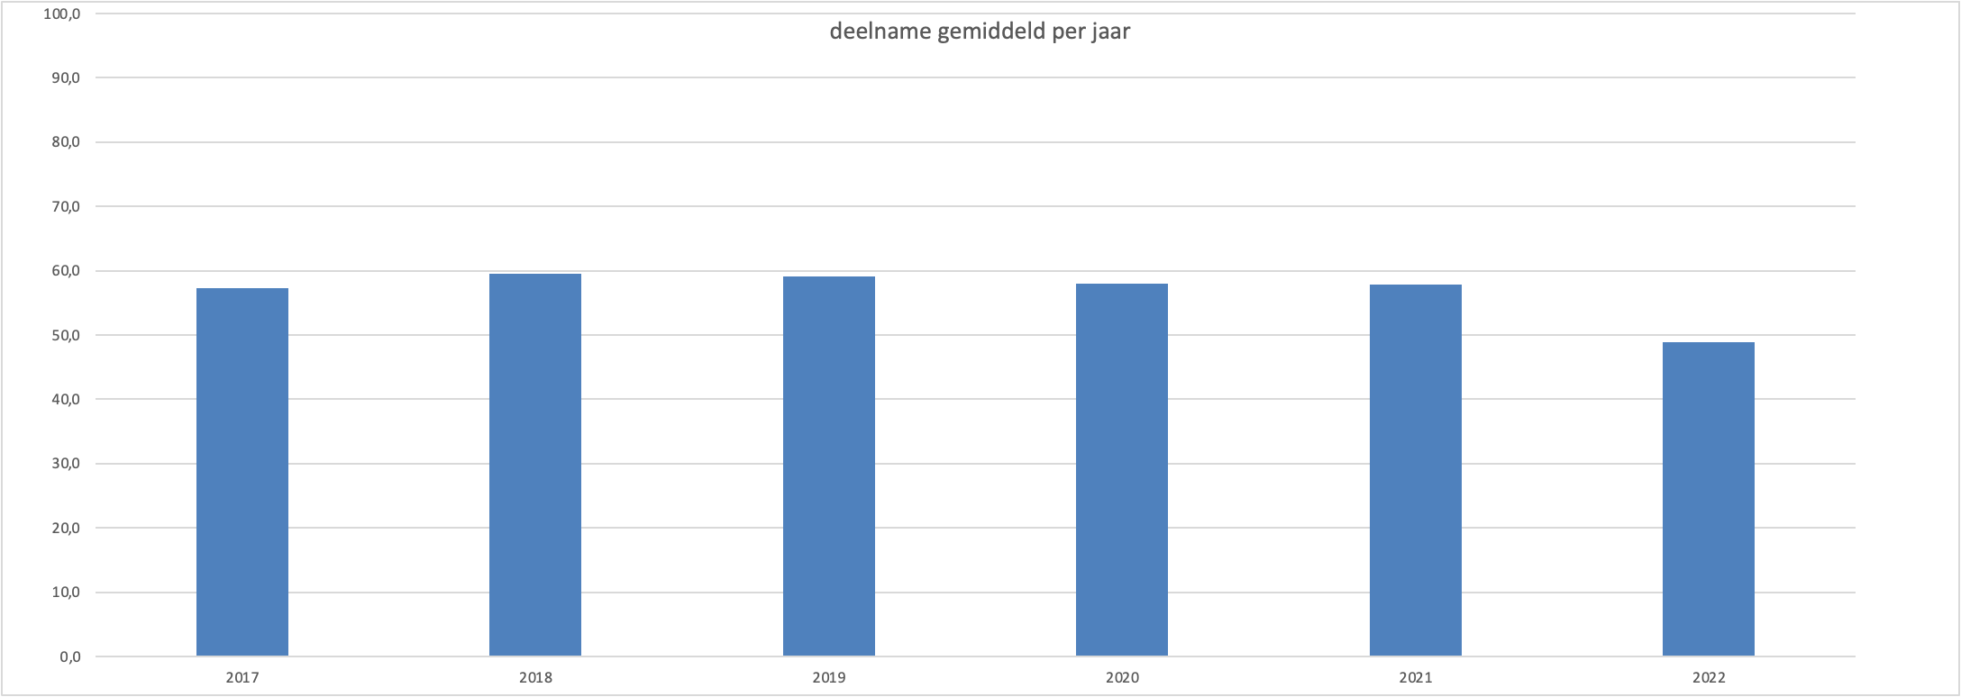

De deelname aan de wedstrijden is duidelijk gemiddeld minder dan het vorig jaar: 48,8 tegen 57,8. Het is zelfs het laagste vanaf 2017. Enige kanttekening die gemaakt kan worden is dat er ook gewoon minder senioren waren in 2022, namelijk 100. In 2021 waren er dat nog 114 op de lijst.

In 2022 hebben van de 101 senioren 96 senioren minimaal één keer meegespeeld op de woensdag.

De top 3:

1. **Martin Dijkstra** 41 *

2. **Ton vd. Hoogen** 41

3. **Steef Wassenaar** 41

* Er waren maximaal 45 wedstrijden.

Voor diegenen die visueel zijn ingesteld wederom de grafiek met de trend van de gemiddelde deelname per maand van 2017 t/m 2022. Ik heb hierbij de coronajaren 2020 en 2021 even onzichtbaar gemaakt om een chaos van lijnen te voorkomen.

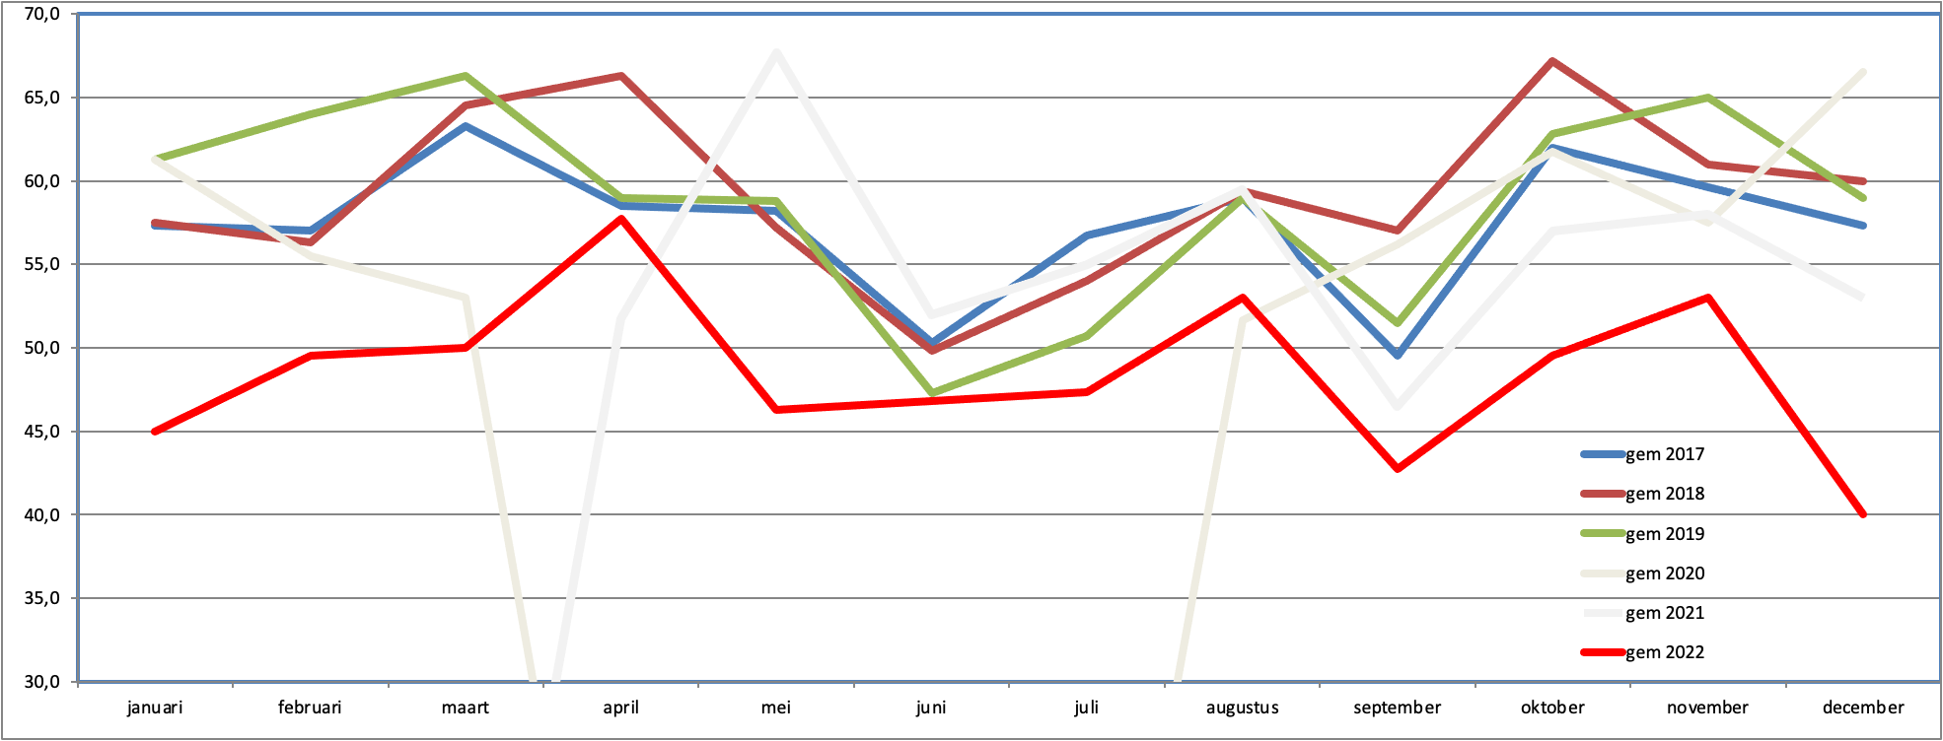

Enige toelichting is wellicht niet overbodig: opvallend is dat het aantal deelnames in april en mei in alle jaren hoog is en dat ook oktober blijkbaar een goede golfmaand is.

**Birdies**

Er werden in 2022 maar liefst **85** birdies geslagen door 42 senioren en er is op iedere hole een birdie gemaakt! De grootste topdag was de maandwedstrijd op 7 september waarop 14 birdies werden geslagen. Ik zou zeggen: zorg dat je die dag in 2023 meedoet! Nog nooit vertoond. Topscorer is:

1. **Toon vd. Burgt** met **8** birdies op 6 verschillende holes.
2. Hans Geurten en Henk Verboven: 6
3. Jan Rikken en Ton vd. Linden: 5

Tophole voor de birdies was hole 2 met 18 birdies.

Maar de klapper was natuurlijk van **Gregor Janzing** die een hole-in-one wist te slaan op hole 6!



Nogmaals proficiat Gregor!

**Prijzen**

Er zijn in 2022 toch nog 362 balletjes uitgedeeld bij de wedstrijden waarbij 3,2,1 balletjes werden uitgedeeld.

Grootste ballenvanger met 24 balletjes (zonder birdies dus) was Hans Geurten. Hij ging 5 keer blij naar huis met 3 balletjes. Verdienstelijk 2de waren Jan Bilo en Steef Wassenaar met 20 balletjes.

**Van Koningen en Kampioenen**

WINTERKONING:

1. **Jaap Doppenberg.** Hij was er zo blij mee dat de kroon op dezelfde dag nog in het commissie-hok lag.
2. Peter van de Ven
3. Harry vd. Burgt

ZOMERKAMPIOEN:

1. **Jan Bilo**
2. Ton vd. Hoogen
3. Hans Geurten

PAR 3 KAMPIOEN:

1. **Gert-Jan Keijzers**
2. Kris Harpal
3. Toon vd. Burgt en Hans Geurten

DE JIM HENDERSON TROFEE

Werd in de wacht gesleept **door Jan Noordegraaf** en **Anton Verhees**.

KONINGINNEWEDSTRIJD

Winnaars: **Jack Hagens / Mayke van Vliet**

**Nieuwe leden en afzeggingen**

In 2022 zijn er 2 nieuwe deelnemers met veel hoop en ambitie bijgeschreven.

Afgemeld: nog niet bekend

**Overleden**

Helaas hebben we in 2022 afscheid moeten nemen van 2 seniorenleden:

*Ad van Engelen en Coen van Hoorn.*

**Commissie**

De seniorencommissie bestond in 2022 uit de volgende personen:

Hanno Fernhout: voorzitter

André Kanselaar: penningmeester en secretaris

Jan Bilo: wedstrijdleider

Herman Kroezen wedstrijdleider

Ton van den Hoogen wedstrijdleider

Paul in den Bosch wedstrijdleider

Nijmegen, 12 januari 2022